Приложение

к границам территории памятника природы регионального значения «Озеро «Лобново» («Кувшинское»)»
СХЕМА
границ территории памятника природы регионального значения
«Озеро «Лобново» («Кувшинское»)»

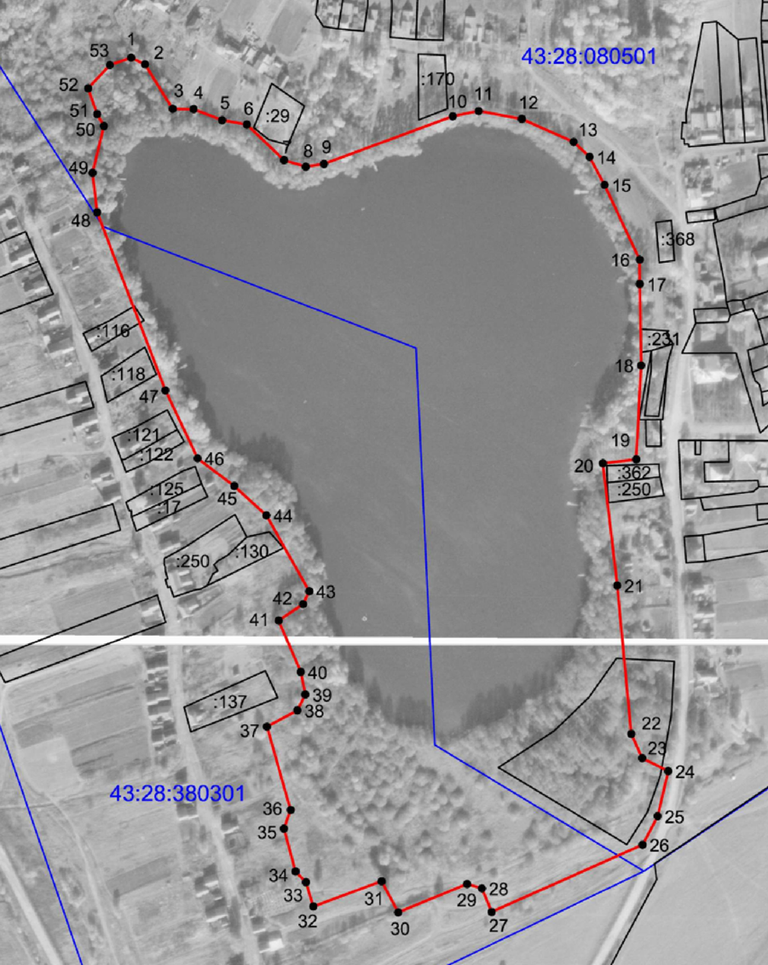
Условные обозначения
____ | Границы территории памятника природы регионального значения  «Озеро «Лобново» («Кувшинское»)»
• 1 | Номер поворотной точки
__________________

